Universidad Mariano Gálvez de Guatemala
Ingeniería en Sistemas
Sede Boca del Monte


Simulador de Funciones del Kernel
Sistema Operativo
  - Manual de usuario

José Obed Gamas Barahona
Carné 7690-24-5780
Allison Estefanya Donis Ruiz
Carné 7690-24-9557
Kenneth Benjamín Ramírez García
Carné 7690-24-13253
Curso Sistemas Operativos I · Sección C
Docente Ing. Julio Gómez
Fecha de entrega 03 de noviembre de 2026

Índice
Presentación y preparación 3
Menú y creación de procesos 4
Ejecución y consulta del estado 5
Simulación y resolución de deadlock 6
Práctica guiada y cierre 7
Solución de problemas y glosario 8

Presentación y preparación
Este manual explica cómo utilizar el simulador desde la consola. Está dirigido a estudiantes y al docente que realizarán la demostración. Permite crear procesos, asignar turnos, consultar memoria y recuperar un escenario de interbloqueo. Las operaciones afectan únicamente al modelo interno del programa.

Antes de comenzar
Utilice Java JDK 21 y NetBeans. El archivo principal debe llamarse SimuladorSO.java y pertenecer al paquete simulador_so. No se requiere cuenta, contraseña, conexión a base de datos ni clave de API. El programa no guarda sesiones: al reiniciarlo, la memoria simulada vuelve a 100 MB y los PID comienzan nuevamente en P1.

Inicio en NetBeans
1. Abra el proyecto Java que contiene el simulador. Si solo dispone del archivo, cree un proyecto Java y agregue el paquete simulador_so dentro de las fuentes.
2. Coloque SimuladorSO.java en ese paquete y seleccione JDK 21 como plataforma del proyecto.
3. Configure simulador_so.SimuladorSO como clase principal cuando NetBeans lo solicite.
4. Ejecute el proyecto y espere el menú en la ventana de salida.
5. Haga clic en la consola, escriba el número de opción y presione Enter.

Inicio alternativo por terminal
Desde la carpeta que contiene SimuladorSO.java, ejecute:
javac -encoding UTF-8 -d out SimuladorSO.java
java -cp out simulador_so.SimuladorSO
El primer comando compila y crea el paquete dentro de out. El segundo inicia la aplicación. Si los comandos no se reconocen, revise la instalación del JDK y PATH. Los nombres exactos de menús del IDE pueden variar según su versión.

Menú y creación de procesos
Opción | Acción
1 | Crear nuevo proceso
2 | Ejecutar un turno de CPU Round Robin
3 | Forzar condición de deadlock
4 | Resolver deadlock mediante aborto
5 | Mostrar estado del sistema
6 | Salir

Crear un proceso
Seleccione 1. Ingrese el tamaño en MB como número entero positivo y presione Enter. Después escriba una ráfaga de CPU positiva. El tamaño no debe exceder la memoria libre. Para una demostración sencilla, utilice 36 MB y ráfaga 20.
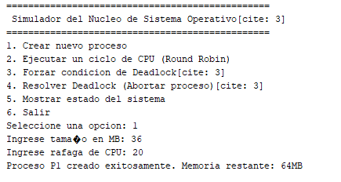
Figura 1. Creación de P1. El sistema informa que quedan 64 MB.
El PID se asigna automáticamente. Cada proceso aceptado recibe el siguiente identificador y queda listo. Si la solicitud supera la memoria libre, se muestra Out of Memory y el proceso no ingresa a la cola.

Reglas de ingreso
Escriba solo números enteros, sin unidades, letras ni espacios adicionales. No ingrese cero, valores negativos o números fuera del rango de int. La versión actual no protege todas estas entradas: una conversión inválida puede cerrar el programa y un tamaño negativo puede alterar la memoria del modelo.

Ejecución y consulta del estado

Ejecutar un turno
Seleccione 2. El programa atiende al primer proceso de la cola y consume hasta tres unidades de su ráfaga. Si quedan unidades, lo coloca al final; si llega a cero, termina y devuelve su memoria. Cada selección realiza un turno, no la ejecución completa de todos los procesos.
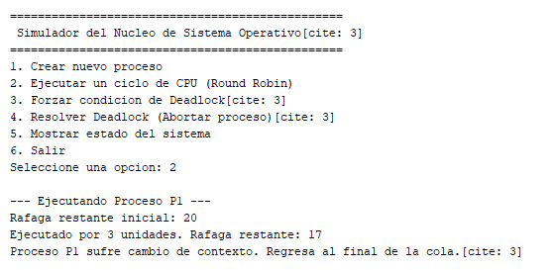
Figura 2. P1 pasa de 20 a 17 unidades restantes.

Interpretar el estado
Seleccione 5 para ver la RAM libre, la cola de listos y el indicador de deadlock. La expresión P1(17) significa que el proceso P1 tiene 17 unidades pendientes. La lista no incluye un historial de terminados ni expone todos los atributos del PCB.
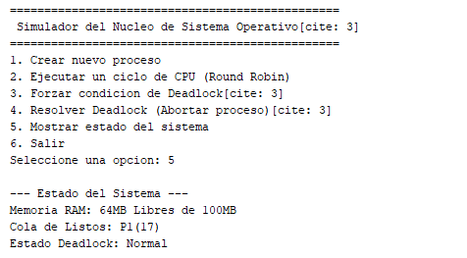
Figura 3. Estado tras resolver el conflicto del ejemplo.

Mensajes de sección crítica
Durante un turno puede aparecer un intento de entrada a la sección crítica. La decisión es aleatoria, con probabilidad aproximada del 30 % por turno. No existe una opción del menú para activar wait o signal manualmente. La versión actual libera el semáforo dentro del mismo turno; por ello estos mensajes no prueban que otro proceso haya tenido que esperar.

Simulación y resolución de deadlock

Provocar el conflicto
Cree al menos dos procesos y seleccione 3 una sola vez. El sistema retira los dos primeros de la cola y los identifica como A y B. Cada uno retiene un recurso y solicita el que tiene el otro. Mientras el conflicto esté activo, la opción 2 no ejecuta CPU. Evite volver a forzarlo antes de resolver el actual.
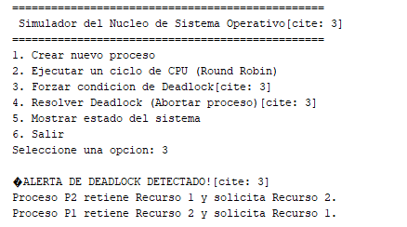
Figura 4. Escenario de interbloqueo entre P2 y P1.

Recuperar la ejecución
Seleccione 4. Lea qué PID corresponde a A y cuál a B; escriba la letra del proceso que desea abortar. El programa descarta ese proceso, devuelve su memoria y reincorpora al otro a la cola. Puede escribir A o B en minúscula porque se convierten a mayúsculas.
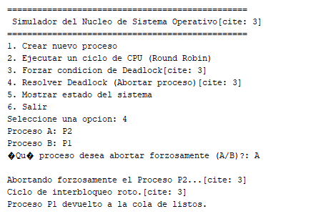
Figura 5. Aborto de A, que corresponde a P2 en esta secuencia.
El aborto no se puede deshacer. Seleccione 5 para comprobar el estado normal y luego 2 para continuar. Si escribe otra letra, el programa informa que la opción es inválida y el conflicto permanece activo.

Práctica guiada y cierre
Realice esta secuencia desde una sesión nueva para reproducir las capturas del proyecto. Cada dato se confirma con Enter.
Paso | Ingreso o acción | Resultado esperado
1 | Opción 1; tamaño 36; ráfaga 20 | P1; 64 MB libres
2 | Opción 1; tamaño 16; ráfaga 12 | P2; 48 MB libres
3 | Opción 2 | P1 queda con 17; cola P2, P1
4 | Opción 3 | A = P2, B = P1; deadlock activo
5 | Opción 4; letra A | P2 abortado; P1 vuelve a listos
6 | Opción 5 | 64 MB libres; P1(17); normal
7 | Opción 2 seis veces | P1: 14, 11, 8, 5, 2, 0
8 | Opción 5 | 100 MB libres y cola vacía
9 | Opción 6 | Cierre de la aplicación
Los pasos 1 a 6 están representados en las capturas. Los pasos 7 y 8 son la continuación esperada por el algoritmo y sirven como comprobación adicional. Los mensajes aleatorios de sección crítica pueden variar entre ejecuciones.

Comprobar rechazo por memoria
En otra sesión, seleccione 1 e ingrese tamaño 110 y ráfaga 5. La solicitud supera los 100 MB disponibles y debe ser rechazada. Después consulte la opción 5: la memoria debe continuar en 100 MB y la cola vacía. Este caso está propuesto para ampliar la evidencia de pruebas.

Salir
Seleccione 6. La consola muestra el mensaje de salida. Cerrar el simulador descarta todos los procesos del modelo, incluso si todavía tenían trabajo pendiente. No existe una función para recuperar una sesión anterior.

Solución de problemas y glosario
Mensaje o situación | Qué hacer
No hay procesos en la cola | Cree un proceso con la opción 1.
Out of Memory | Reduzca la solicitud o termine procesos para liberar capacidad.
Se necesitan al menos 2 procesos | Cree otro proceso antes de usar la opción 3.
Sistema bloqueado por deadlock | Use la opción 4 y seleccione A o B.
No hay deadlock activo | Continúe con otras opciones; no hay conflicto por resolver.
NumberFormatException | Reinicie e ingrese enteros válidos; el estado anterior se pierde.
No se encuentra la clase principal | Revise paquete, nombre de clase y ruta out.
Caracteres extraños o [cite: 3] | Son defectos de presentación; comuníquelos al equipo.

Términos básicos
Término | Significado
PID | Identificador automático del proceso.
PCB | Objeto con datos y estado del proceso.
Ráfaga | Cantidad de trabajo de CPU simulada.
Quantum | Máximo de tres unidades por turno.
Cola de listos | Procesos que esperan ejecutar.
Deadlock | Espera circular entre procesos y recursos.
Aborto | Terminación forzada de un proceso.
Este manual corresponde al archivo SimuladorSO.java entregado por el equipo y a sus capturas de ejecución, con fecha 03 de noviembre de 2026. Repositorio: __________________________________________

